# Changelog – WorkLog

## Verze 1.3.3.0 – 22.7.2025

### Přidáno

* Export lze filtrovat podle oddělení – zaškrtávací seznam  
  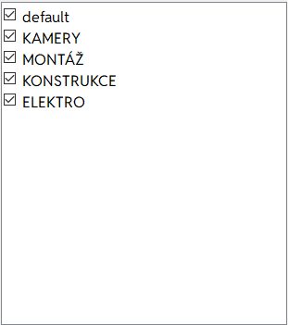
* Tlačítko na znovu načtení všech dat (projekty, docházka atd.)  
  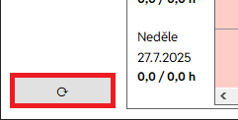
* Přehled odpracovaných a vykázaných hodin (**?** -> **Přehled**)  
  Obsah obrázku text, snímek obrazovky, Písmo, číslo

  Obsah generovaný pomocí AI může být nesprávný.
  + Vykázáno – počet hodin vykázaných v této aplikaci
  + Docházka – počet hodin podle docházkového systému
  + Fond – minimální počet vykázaných hodin pro daný měsíc (hodnota už má odečtenou nepřítomnost v této aplikaci)

### Opraveno

* Indikátory příchodu/odchodu se aktualizují i po otevření aplikace z lišty
* Už nelze vkládat kopírované záznamy do cizího kalendáře
* Po zaškrtnutí “UKONČENÉ” se volba už neprojevuje pro ostatní kategorie
* Zvýraznění aktuálního dne je už pouze v aktuálním týdnu
* Už nelze upravovat čas svačiny v uzamčených dnech
* Změna názvu projektu se projeví na nakliknutý projekt i přes to, že existuje záznam se stejným názvem

### Změněno

* Optimalizace vykreslování **🚀**

### Odebráno

## Verze 1.3.2.0 – 23.6.2025

### Přidáno

* Indikátory odchodu nově počítají s časovou kompenzací PowerKey  
  (6:01-13:59 => 7,5 h práce)

### Opraveno

* Už se správně ukazují záznamy o více příchodech/odchodech v jeden den  
  (je možné, že se projeví až pro záznamy počínaje dneškem)
* Nemělo by se stávat, že se v seznamu indexů zobrazí vícekrát ten stejný záznam

### Změněno

### Odebráno

## Verze 1.3.1.0 – 17.6.2025

### Přidáno

* Debugovací logování pro identifikaci problémů (ze základu vypnuto)

### Opraveno

### Změněno

* Rozšířeno okno pro zobrazení odpracovaných hodin o 10 px  
  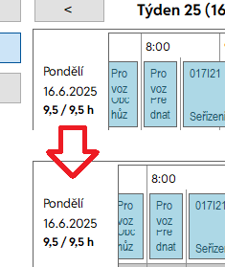

### Odebráno

## Verze 1.3.0.0 – 11.6.2025

### Přidáno

* Možnost přidání návrhu projektu – do něj lze zapisovat hodiny. Vedoucí může návrh schválit / smazat. Hodiny vykázané do smazaného návrhu následně budou převedeny na jiný projekt.  
   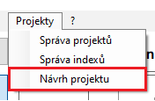 Obsah obrázku text, snímek obrazovky, displej, Písmo

  Obsah vygenerovaný umělou inteligencí může být nesprávný.
  + Shrnutí:
    - Do návrhu projektu lze vykazovat hodiny i před schválením
    - Dokud návrh není schválen, zůstane mu označení projektu ve formátu “0000N00”, kde první čísla jsou pořadník, dále identifikátor “N” jako návrh a následně označení roku vzniku návrhu
    - Návrh schválen
      * Bude projektu přiřazeno následující číslo v pořadníku
    - Návrh zamítnut
      * Vykázané hodiny na tomto projektu budou přiřazené jinému projektu a návrh bude smazán
* Pro vedoucí možnost zamítnout / schválit návrh projektu
* Pokud je aplikace zapnutá, zašle upozornění pro doplnění docházky.
  + V nastaveni (horní lišta => **?** => **Nastavení**) lze upozornění vypnout, nastavit čas upozornění a text, který se zobrazí.  
    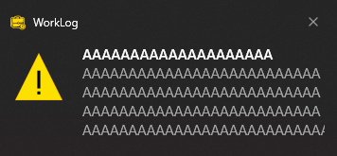
* Aplikace se při uzavření minimalizuje do traye (zrychlení načítání, notifikace)  
  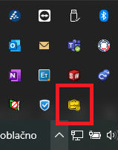
  + Dvojklik znovu otevře aplikaci
  + Pravé tlačítko otevře kontextové menu
  + V nastavení (horní lišta => **?** => **Nastavení**) lze vypnout)

### Opraveno

### Změněno

* Již není možné zapnout několik instancí aplikace najednou
* Úprava rozložení v dialogu nastavení  
  Obsah obrázku text, snímek obrazovky, software, displej

  Obsah vygenerovaný umělou inteligencí může být nesprávný.

### Odebráno

## Verze 1.2.3.0 – 15.5.2025

### Přidáno

* V případě několika záznamů odchodu / příchodu správně ukazuje každý z nich  
  (od dnešního dne)
* Módy vyznačení počtu hodin. Přepíná se kliknutím na panel se seznamem dnů

Seznam módů:

* + Ukazuje počet vykázaných hodin v aplikaci  
    Obsah obrázku text, Písmo, snímek obrazovky, design

    Obsah vygenerovaný umělou inteligencí může být nesprávný.
  + Ukazuje počet vykázaných vůči docházce  
    Obsah obrázku text, Písmo, snímek obrazovky, typografie

    Obsah vygenerovaný umělou inteligencí může být nesprávný.
  + Červená => nesedí s docházkou, Zelená => sedí s docházkou  
    Obsah obrázku text, Písmo, snímek obrazovky, design

    Obsah vygenerovaný umělou inteligencí může být nesprávný.
  + Zelená => 7.5 h, Modrá => více než 7.5 h, Červená => méně než 7.5 h  
    Obsah obrázku text, snímek obrazovky, Písmo, design

    Obsah vygenerovaný umělou inteligencí může být nesprávný.

### Opraveno

* Při změně přehledu uživatele se již správně ukazují indikátory časů
* Při kliknutí na svačinu zůstane původní barva

### Změněno

### Odebráno

## Verze 1.2.2.0 – 12.5.2025

### Přidáno

* Ve správě indexů lze nyní měnit pořadí, ve kterém budou indexy zobrazovány  
  Obsah obrázku text, snímek obrazovky, displej, software

  Obsah vygenerovaný umělou inteligencí může být nesprávný.

### Opraveno

### Změněno

* Optimalizace operací se záznamy => zrychlení aplikace

### Odebráno

## Verze 1.2.1.0 – 6.5.2025

### Přidáno

* V exportu přidány sumy hodin z PowerKey

### Opraveno

* Při překliknutí mezi projektem/provozem se nemazal vysouvací seznam
* Už se správně ukazuje zvýraznění aktuální hodiny

### Změněno

* Posun labelů s datem, dnem a časem
* V exportu se již nepočítá nepřítomnost

### Odebráno

## Verze 1.2.0.0 – 5.5.2025

### Přidáno

* Indikátor počtu dosud vykázaných hodin pro konkrétní den

### Opraveno

* Export nebral v potaz zvolený rozsah
* V exportu vrácen sumář hodin
* Indikátor aktuálního času se již nezobrazuje v týdnech mimo aktuální týden

### Změněno

* Časy příchodů, odchodů jsou synchronizované s docházkou (den zpětně; stále se čeká na zpracování od Tetroniku)
* Okno se správou indexů bylo prodlouženo
* Ovládací prvek (vysouvací seznam) pro výběr projektu byl nahrazen stejným, jako je pro výběr indexu

### Odebráno

## Verze 1.1.10.0 – 1.5.2025

### Přidáno

* Přejmenování indexů se projeví u všech stávajících záznamů (vyjma záznamů v uzamčeném měsíci)

### Opraveno

* Po otevření správy indexů se špatně zobrazoval seznam projektů u předtím nakliknutého záznamu

### Změněno

* Změna ovládacího prvku pro změnu indexů z důvodu chybových ovládacích prvků zabudovaných v systému Windows při specifických situacích  
  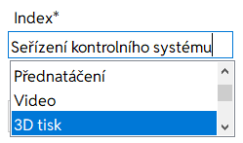
  + Klávesové zkratky:
    - Enter – výběr zvýrazněného
    - Esc – uzavření vysouvacího seznamu
    - Šipky – výběr položky
* Změna dialogu pro úpravu indexů  
  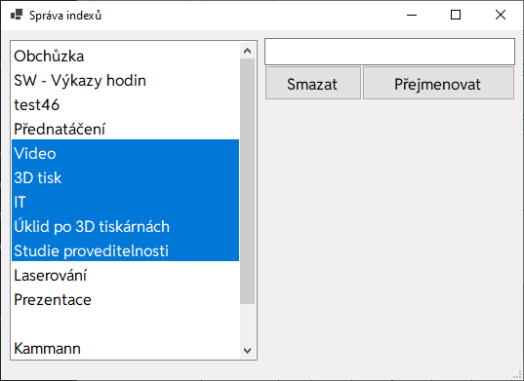
  + Lze mazat více položek najednou (multivýběr pomocí modifikátoru Ctrl/Shift)
  + Přehlednější rozhraní
  + Pro info:
    - smazání indexu neovlivní dosavadní záznamy hodin
    - přejmenování položky ovlivní všechny záznamy, které tento index používají (s výjimkou záznamů v uzamčeném měsíci)

### Odebráno

## Verze 1.1.9.0 – 30.4.2025

### Přidáno

* Vyznačení víkendů a svátků

### Opraveno

* Při zpětné úprave zakázky (dříve předprojektu) se špatně vybrala záložka ŠKOLENÍ, namísto PROJEKT
* Již nelze žádným způsobem upravovat ani přidávat záznamy v uzamčeném měsíci

### Změněno

* Upraven export podle nových požadavků

### Odebráno

## Verze 1.1.8.1 – 22.4.2025

### Přidáno

### Opraveno

* Nepřítomnost se zapisovala jako ostatní (prosím o kontrolu, kdo zapisoval dovolenou nebo lékaře)

### Změněno

### Odebráno

## Verze 1.1.8.0 – 14.4.2025

### Přidáno

* Filtrování indexů stejné jako filtrování projektů
* Lze zpětně přejmenovat indexy  
  Obsah obrázku text, snímek obrazovky, displej, číslo

  Obsah vygenerovaný umělou inteligencí může být nesprávný.

### Opraveno

* Při změně z práce na školení už nezůstane původní index

### Změněno

* Sloučení projektů a předprojektů  
  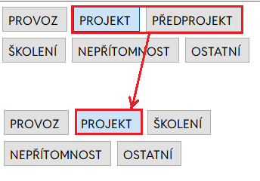

### Odebráno

## Verze 1.1.7.0 – 9.4.2025

### Přidáno

### Opraveno

### Změněno

* Projekty se primárně filtrují podle pořadového čísla
* Změna UI dialogu pro správu projektů, přidána automatická generace pořadového čísla
* Úprava formátování projektů
* Typ záznamu je nyní lépe přístupný

### Odebráno

## Verze 1.1.6.10 – 9.4.2025

### Přidáno

* Nyní se kalendář posune podle aktuální hodiny
* Aplikace si nyní pamatuje, zda byla při posledním ukončení maximalizována

### Opraveno

### Změněno

* Políčka pro výběr projektu, indexu a typu záznamu jsou širší
* Changelog oddělení verzí každá na separátní stránku

### Odebráno

## Verze 1.1.6.9 – 7.4.2025

### Přidáno

* Možnost nastavit cestu k databázi v nastavení

### Opraveno

* V případě nedostupnosti databáze se objeví chybová hláška a možnost přejít do nastavení
* Opraven vizuální bug zobrazení špatného času po přesunu záznamu
* Při překliknutí ze svačiny na nevyplněný záznam se už správně načítá postranní panel
* Při manipulaci s ještě nevyplněným záznamem se již nemažou data postranního panelu

### Změněno

### Odebráno

## Verze 1.1.6.8 – 3.4.2025

### Přidáno

### Opraveno

* Updatování
* Postranní panel se aktualizuje správně podle zvoleného záznamu 3 – problém byl Windows 11

### Změněno

### Odebráno

## Verze 1.1.6.7 – 3.4.2025

### Přidáno

### Opraveno

* Už je možné manuálně zadat index bez chybové hlášky
* Postranní panel se aktualizuje správně podle zvoleného záznamu 2
* Opravena aktualizace

### Změněno

### Odebráno

## Verze 1.1.6.6 – 3.4.2025

### Přidáno

### Opraveno

* Již nelze mazat ani kopírovat záznam svačiny
* Při chybně zvolené položce z rozevíracího seznamu se již ukazuje správná chybová hláška
* Postranní panel se aktualizuje správně podle zvoleného záznamu

### Změněno

### Odebráno

## Verze 1.1.6.5 – 2.4.2025

### Přidáno

* Changelog

### Opraveno

* Uříznuté texty u zobrazení dnů
* Nenačítání kalendáře “MĚSÍC” při úprave v kalendáři “TÝDEN”
* Kopírování a vkládání do jiných týdnů
* Kopírování a vkládání záznamů mělo absolutní prioritu oproti klasickému kopírování a vkládání textů
* Zvýraznění rámečku záznamu již funguje pokaždé, nezávisle na délce stisknutí levého tlačítka myši

### Změněno

### Odebráno